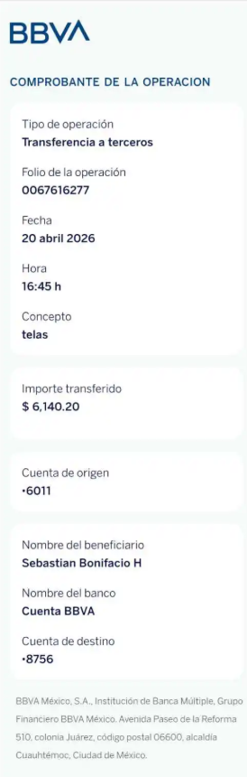
Total a pagar $ 4,076.86
Se realizó una devolución parcial por la cantidad de $2,063.34, debido a que se termino una tela por ello solicitó su devolución.

